HƯỚNG DẪN NỘP BÀI THI KẾT THÚC HỌC PHẦN BẰNG HÌNH THỨC ONLINE
(Ban hành kèm theo Thông báo số 51/TB-KTBĐCL ngày 19/7/2021 của Phòng Khảo thí và BĐCL)

Bước 1: Truy cập website huha.edu.vn
- Tìm thông báo số 51/TB-KTBĐCL ngày 19/7/2021 của Phòng Khảo thí và BĐCL về việc V/v nhận đề thi và nộp bài thi kết thúc học phần (tiểu luận, bài tập lớn) học kỳ II trình độ đại học hệ chính quy, khóa học 2020-2024 bằng hình thức online;
- Nhấn vào đường link nộp bài tương ứng với từng học phần.
Bước 2: Điền các nội dung vào phần họ và tên; mã sinh viên. Sau đó, nhấn vào mục “thêm tệp” (ví dụ như hình)
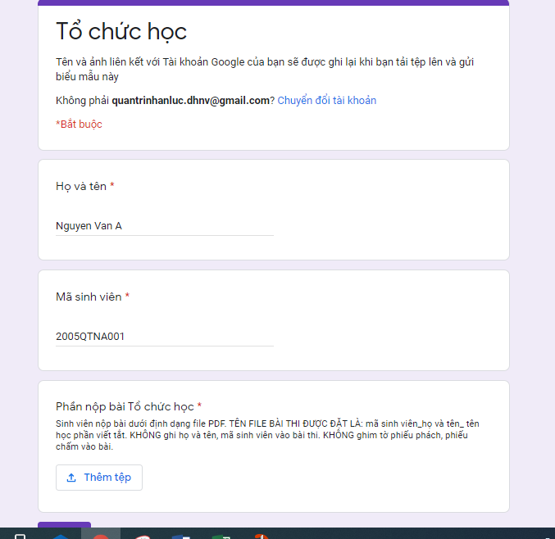
Nhấn vào đây
Điền thông tin vào mục này
Nhấn vào đây
Bước 3: Nhấn vào “chọn tệp từ thiết bị” (như hình). Sau đó, chọn file bài thi (đã được chuyển sang định dạng PDF) để tải lên.
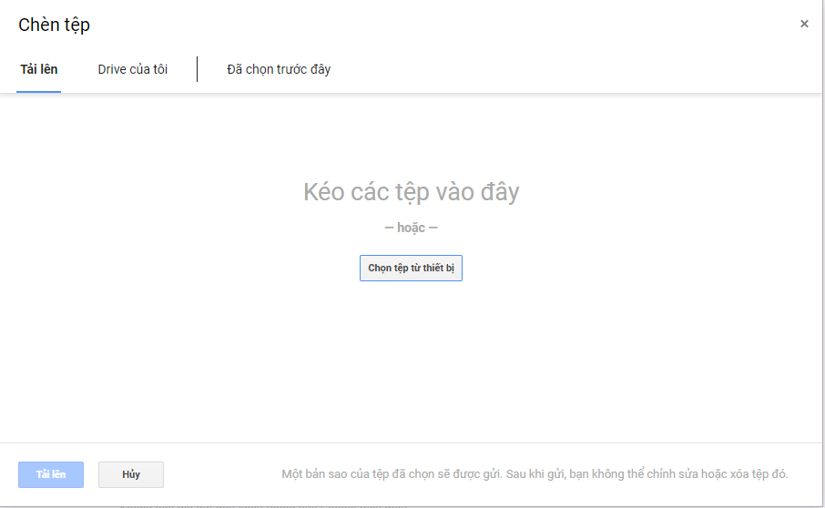
Nhấn vào đây
Bước 4: Nhấn vào “tải lên” (như hình)
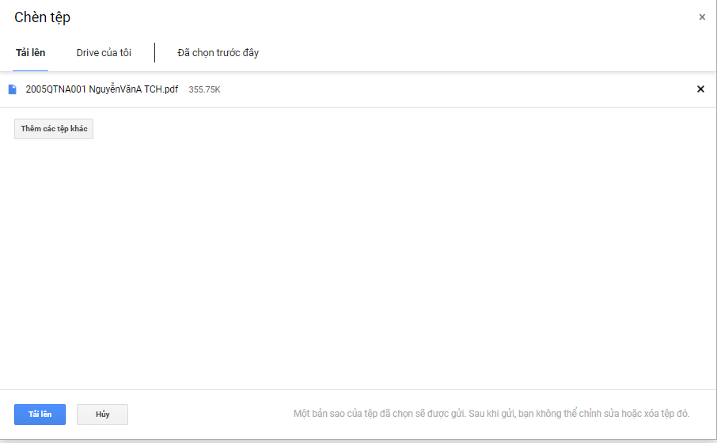
Nhấn vào đây
Nhấn vào đây
Bước 5: Nhấn vào “gửi” để hoàn thành việc nộp bài (như hình):
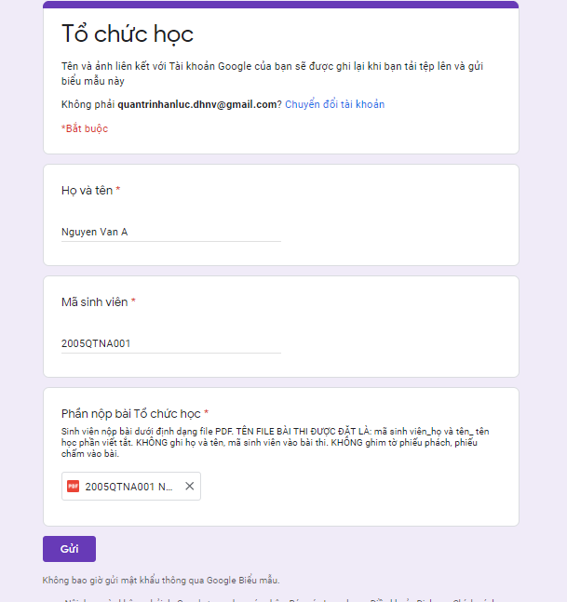
Nhấn vào đây

